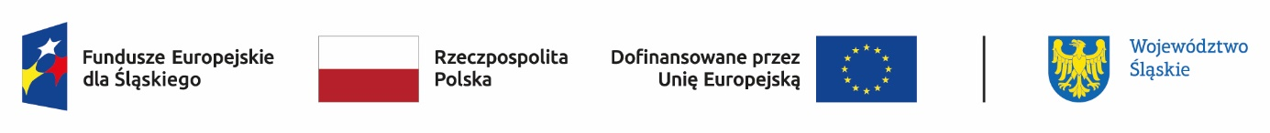

*Załącznik nr 7 do Regulaminu Naboru i Uczestnictwa w Projekcie:*

*„Wsparcie edukacji przedszkolnej w Przedszkolu w Leśnej*

*poprzez organizację zajęć dodatkowych oraz jego doposażenie”*

**Imię i nazwisko dziecka:**……………………………………………………..

**PESEL:** ……………………………………………………..

**DEKLARACJA REZYGNACJI Z UDZIAŁU W PROJEKCIE**

**pn. „Wsparcie edukacji przedszkolnej w Przedszkolu w Leśnej**

**poprzez organizację zajęć dodatkowych oraz jego doposażenie”**

Ja, niżej podpisany/-a zgłaszam rezygnację udziału mojego dziecka w Projekcie pn.: **„Wsparcie edukacji przedszkolnej w Przedszkolu w Leśnej**

**poprzez organizację zajęć dodatkowych oraz jego doposażenie”**, którego Beneficjentem jest **Gmina Lipowa,** w ramach Programu Fundusze Europejskie dla Śląskiego 2021-2027 współfinansowanego ze środków Europejskiego Funduszu Społecznego Plus (numer projektu: FESL.06.01-IZ.01-00EG/23)

Informuję, iż przyczyną rezygnacji z udziału w Projekcie jest:

…………………………………………………………………………………………………

…………………………………………………………………………………………………

Jednocześnie oświadczam, że w/w powody rezygnacji nie były mi znane w momencie rozpoczęcia udziału w Projekcie oraz iż zapoznałem/am się z zasadami rezygnacji z uczestnictwa w Projekcie zawartymi w Regulaminie Naboru i Uczestnictwa w Projekcie.

|  |  |
| --- | --- |
| …..………………………….…………………… | ……………………………………………………… |
| *MIEJSCOWOŚĆ I DATA* | *CZYTELNY PODPIS RODZICA/OPIEKUNA PRAWNEGO\**  *\*(niepotrzebne skreślić)* |